**Báo cáo tuần 10**

**Khoa: Công nghệ thông tin**

**Chuyên ngành: Công nghệ phần mềm**

**Đề Tài: Xây dựng trang web lớp học trực tuyến**

**Sinh viên thực hiện:**

Nguyễn Duy Khương MSSV: 2011063900

Nguyễn Ngọc Cường MSSV: 2011064795

Phó Đức Huy MSSV: 2011060374

**GVHD: Trịnh Công Nhựt**

**Tài khoản giảng viên :**

* Trang chủ: Tạo thông báo với lớp học

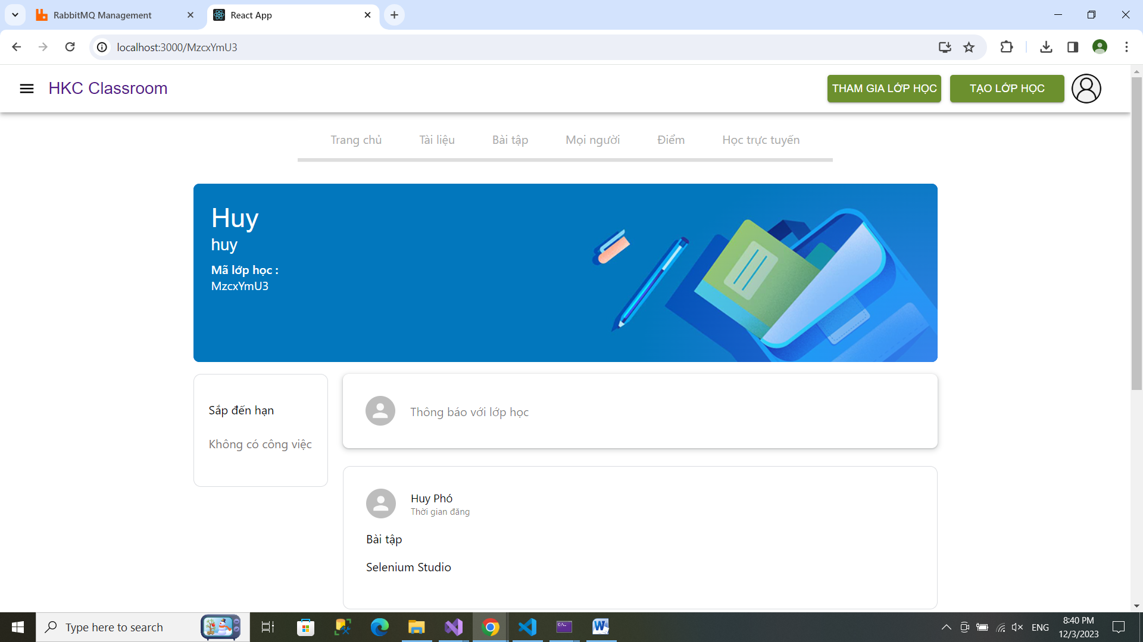

* Tài liệu: Đăng tải tài liệu dưới dạng file PDF

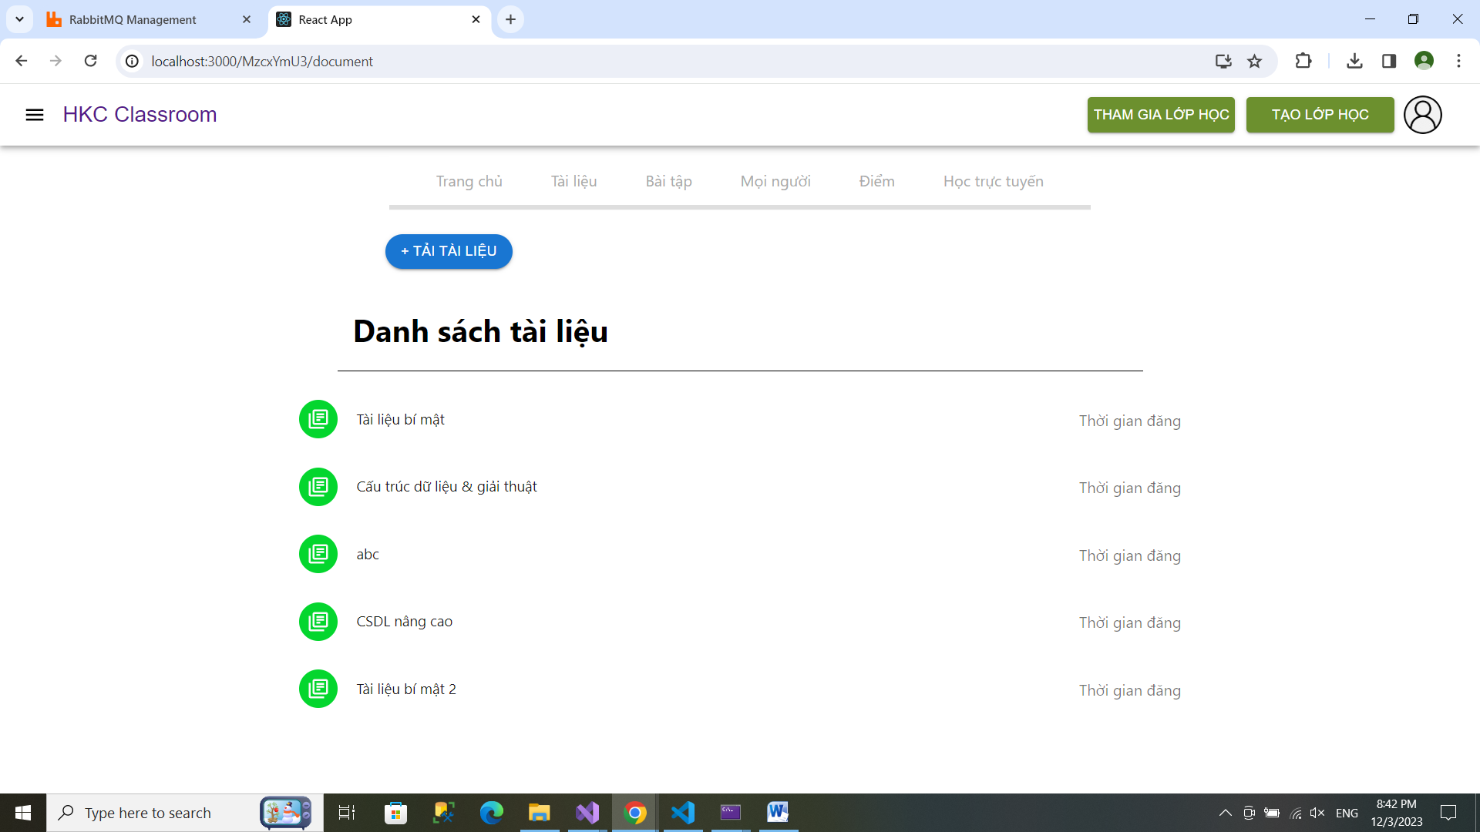

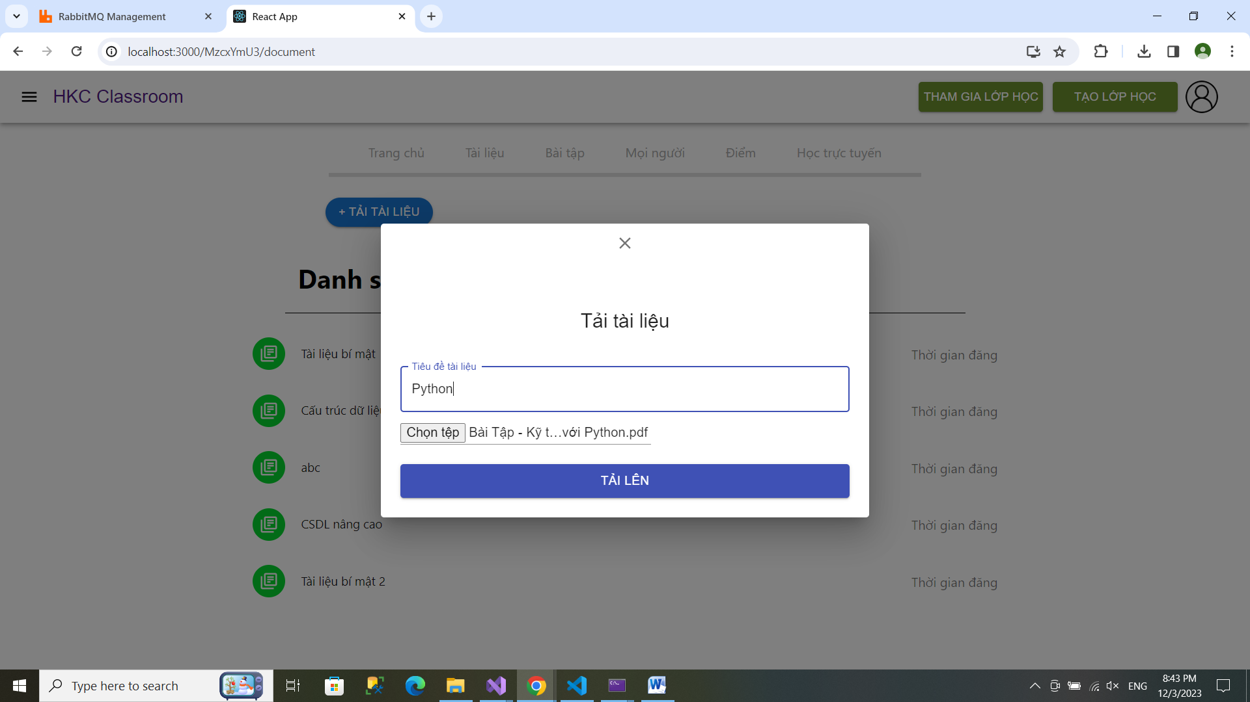

* Bài tập: Tạo và xem nội dung bài tập

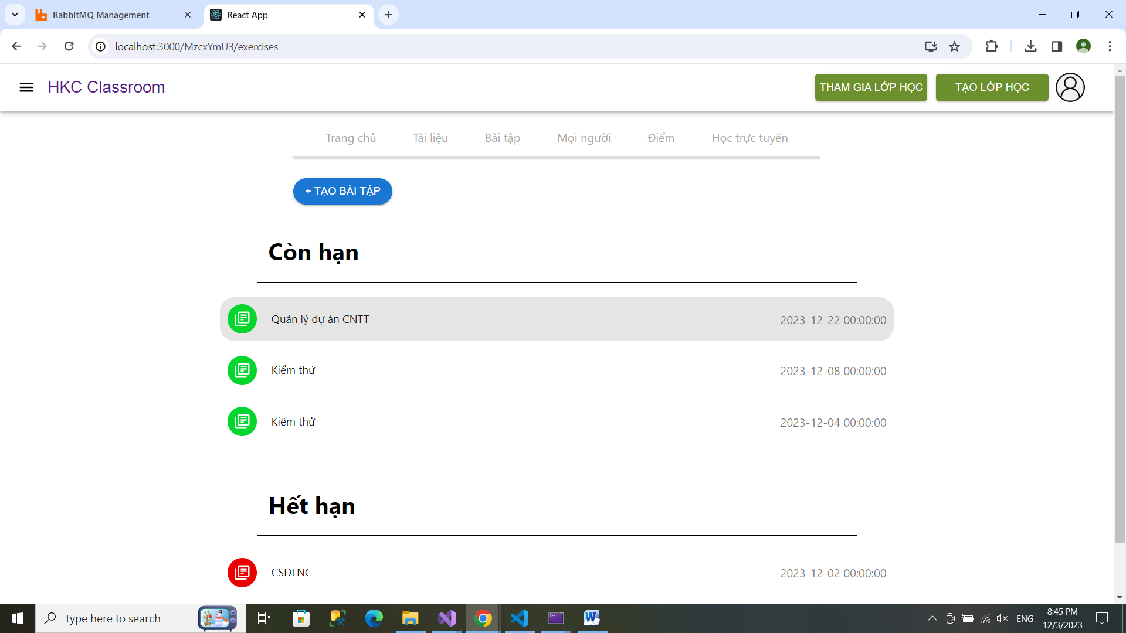

* Tạo bài tập :

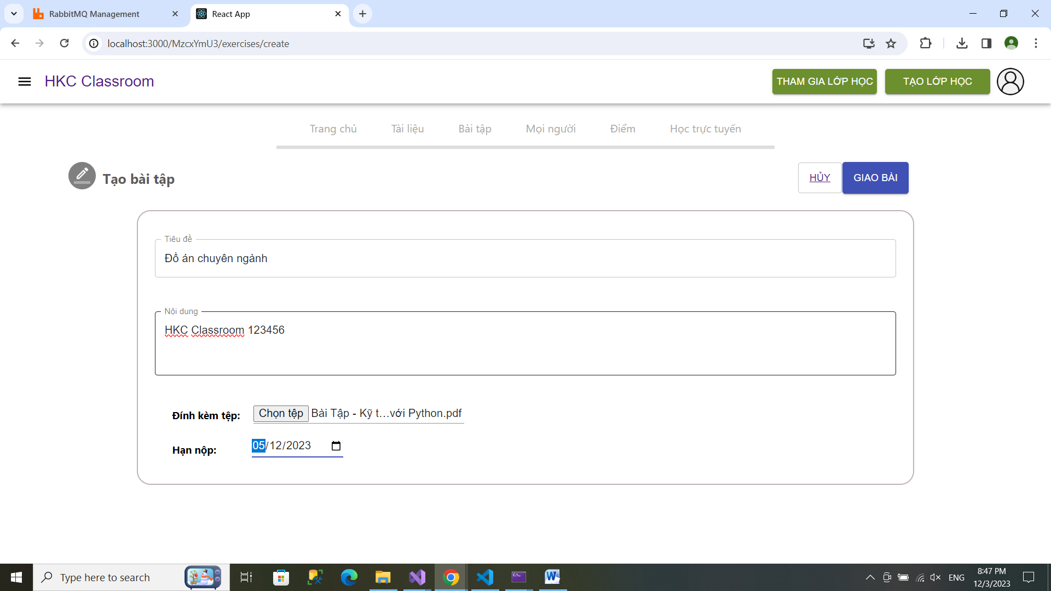

* Xem bài tập :

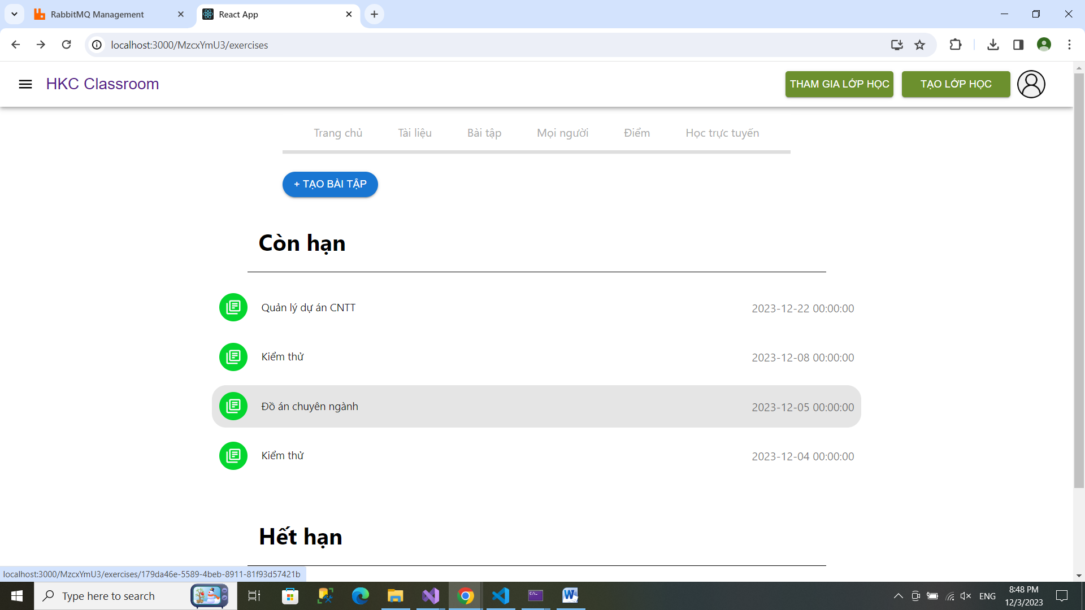

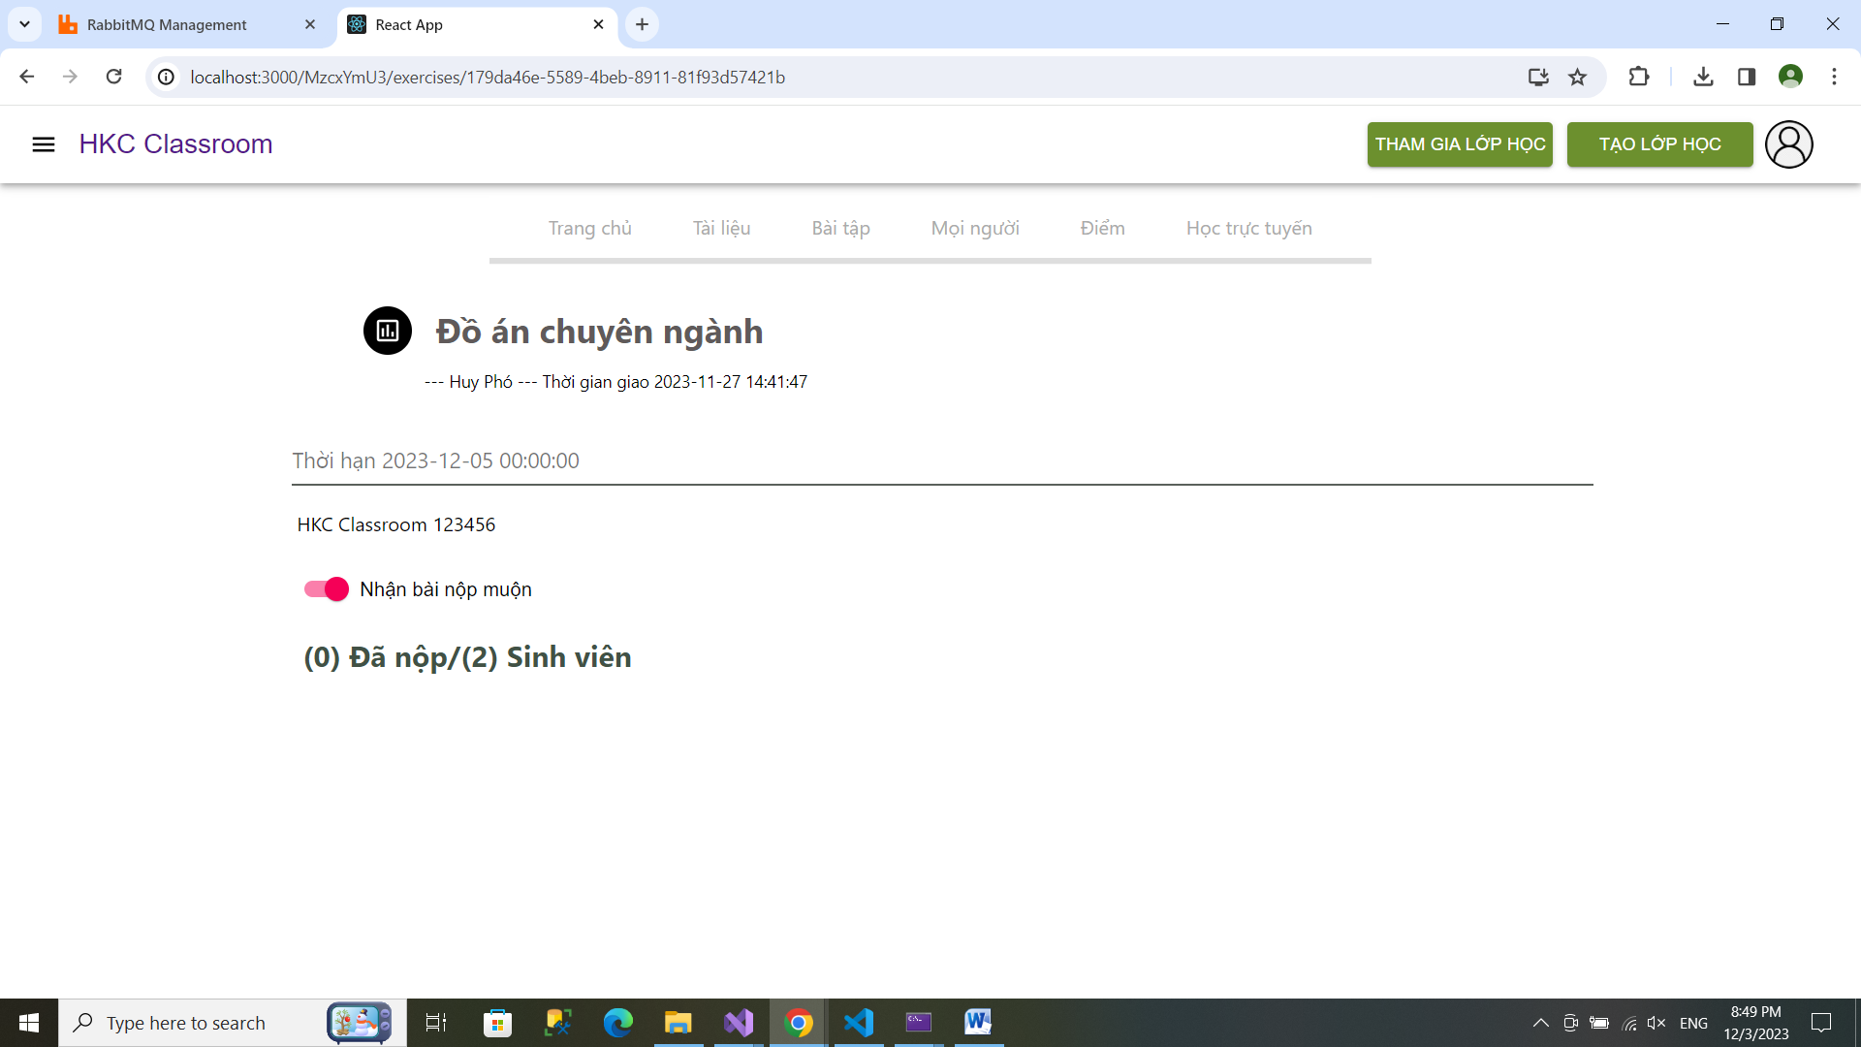

* Mọi người: Xem những thành viên trong lớp học

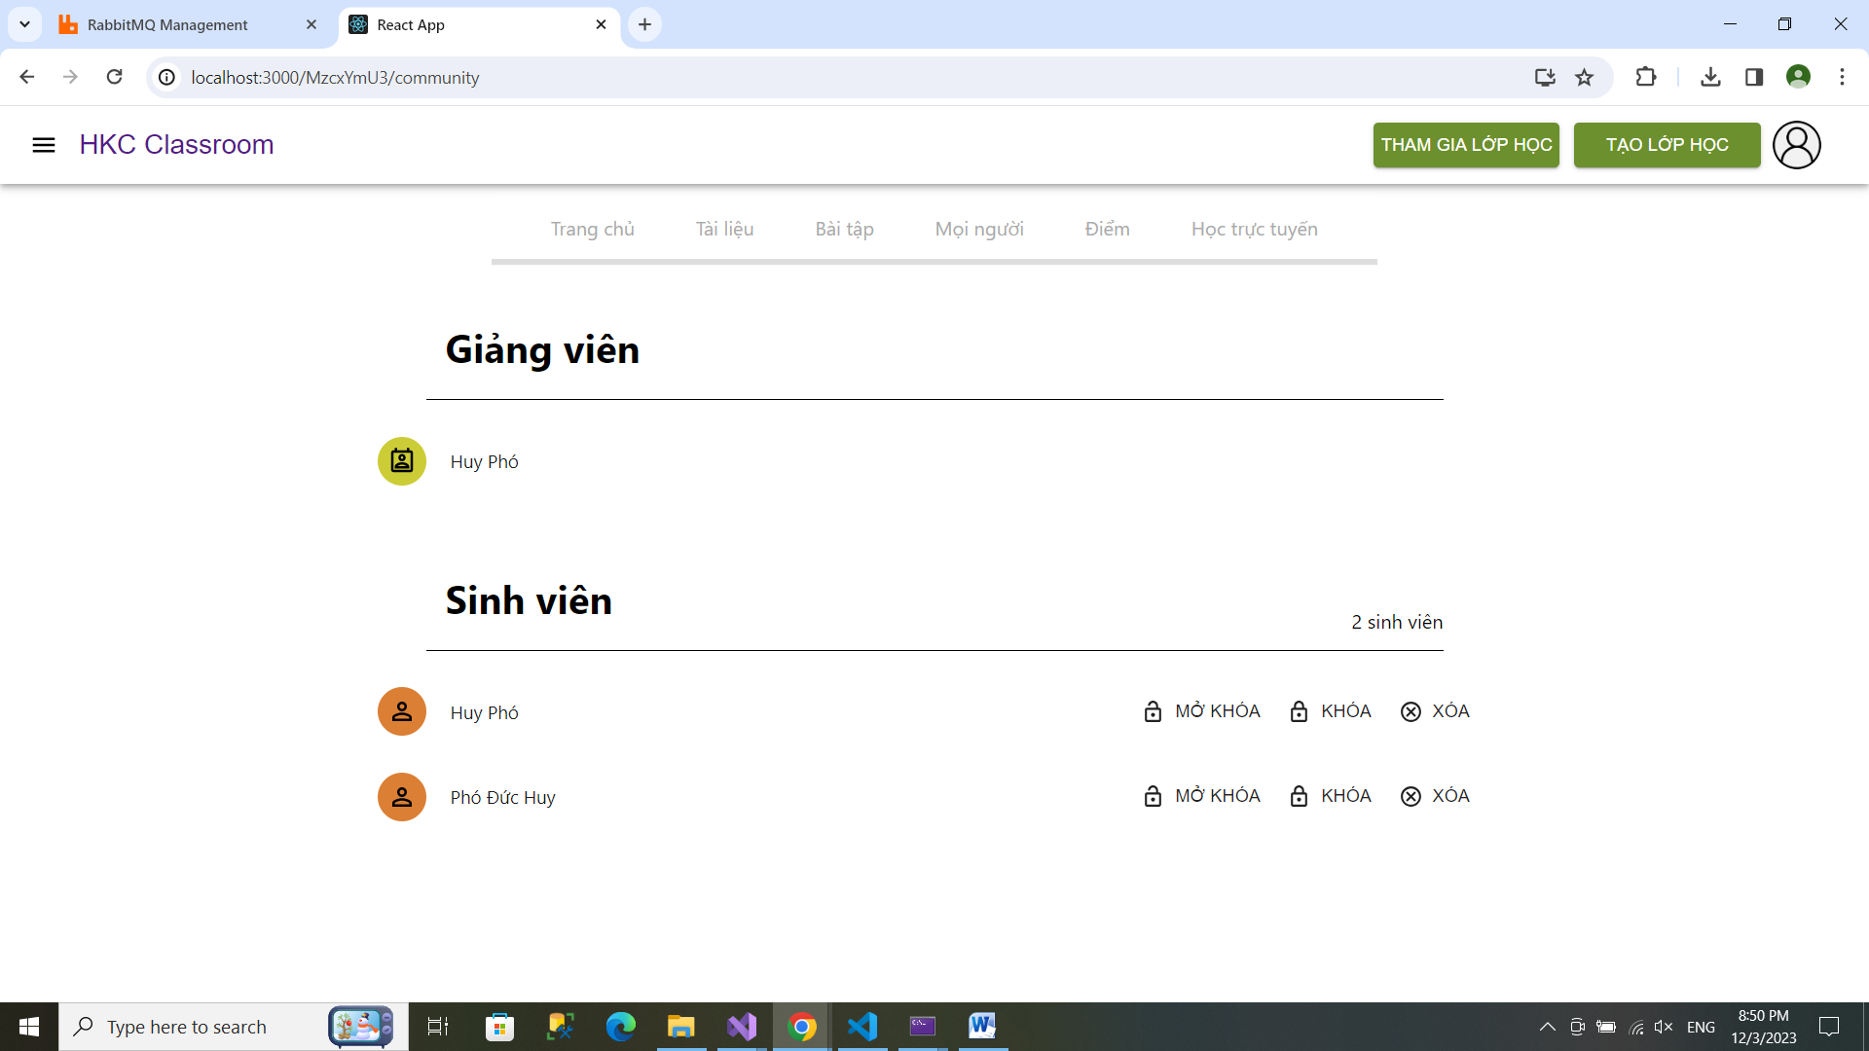

* Điểm: Chấm điểm bài tập của sinh viên

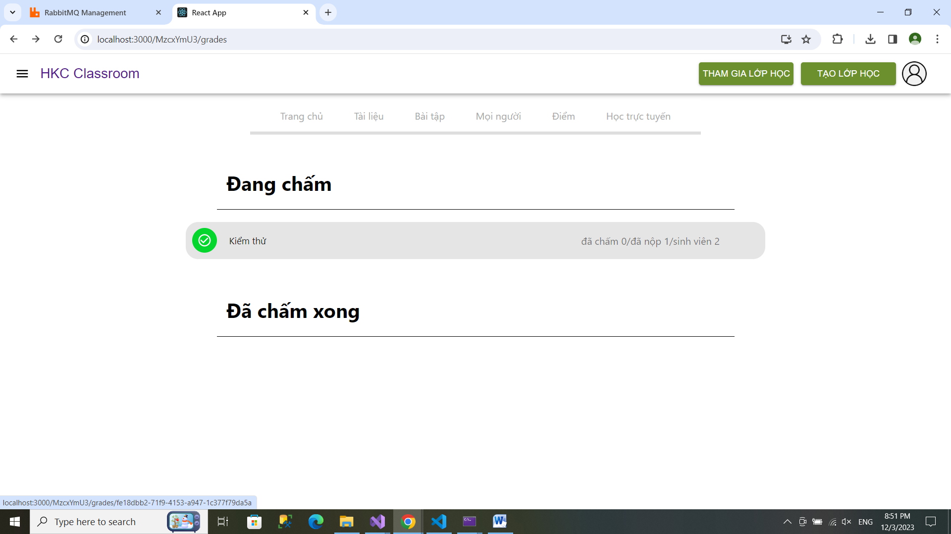

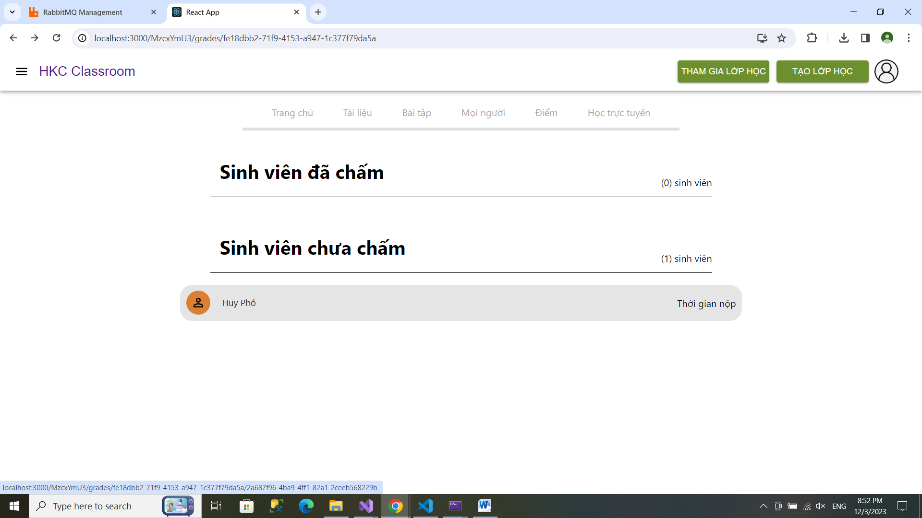

**Tài khoản sinh viên :**

* Trang chủ: Xem thông báo lớp học

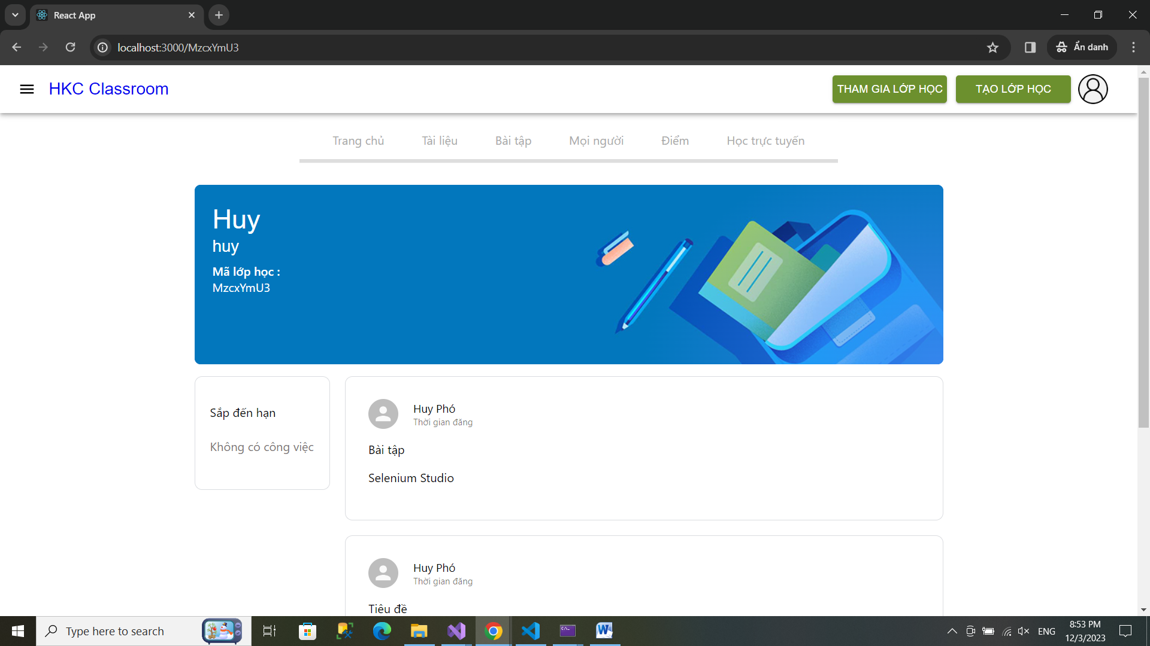

* Tài liệu: Xem tài liệu giảng viên đăng tải

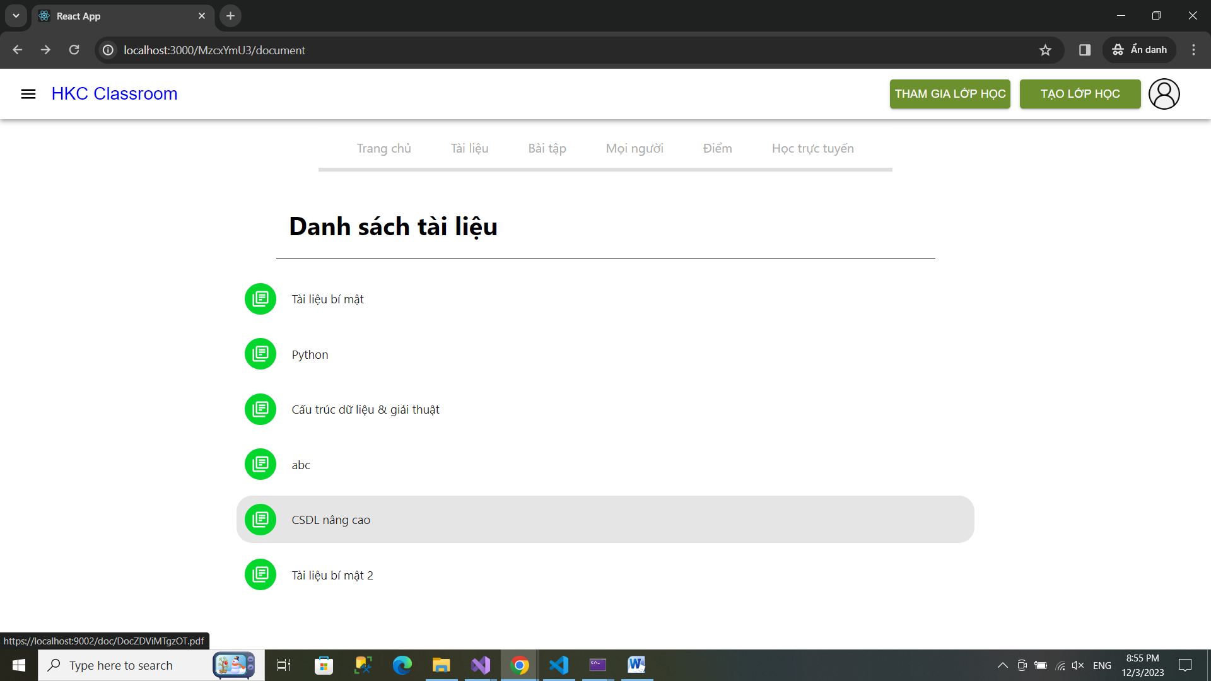

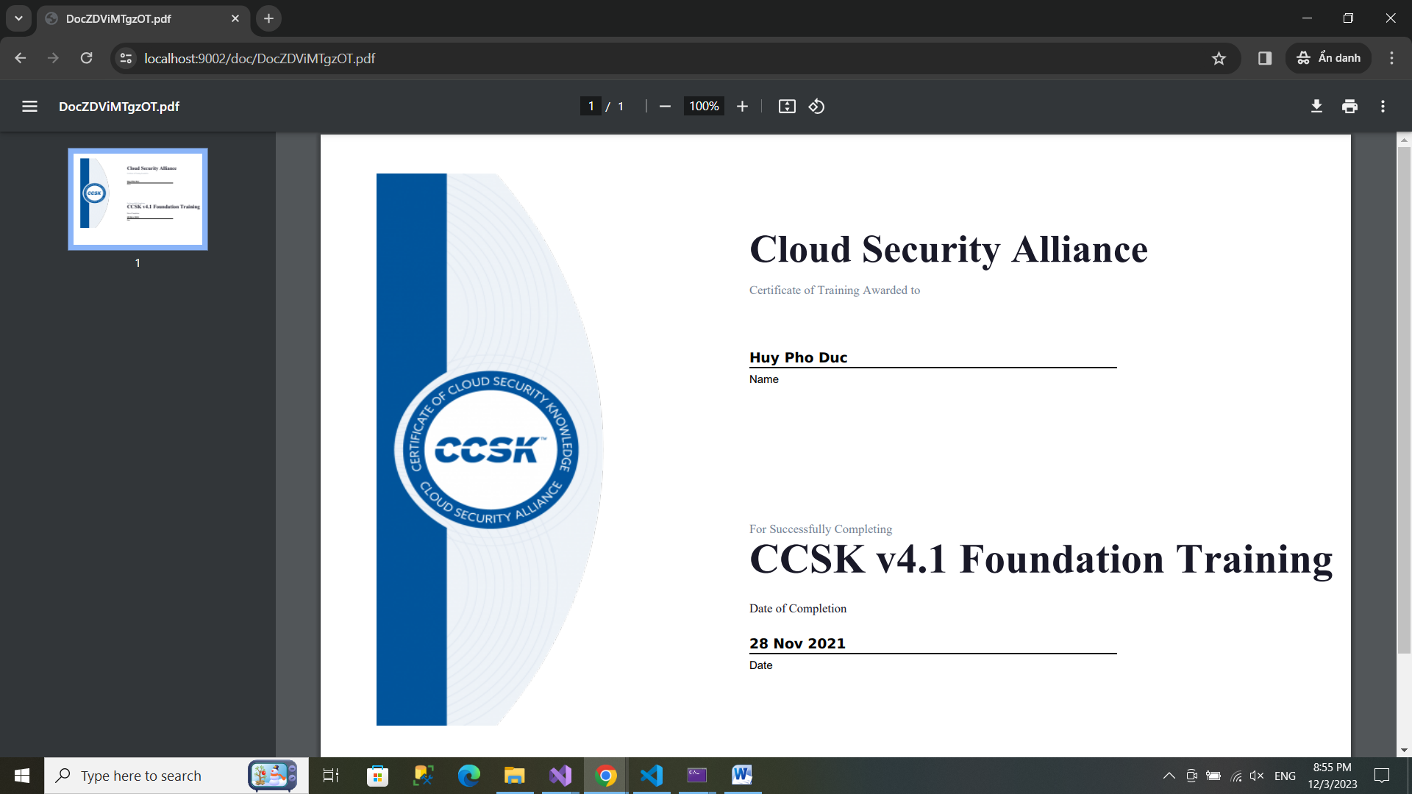

* Bài tập: Xem danh sách bài tập và làm bài tập

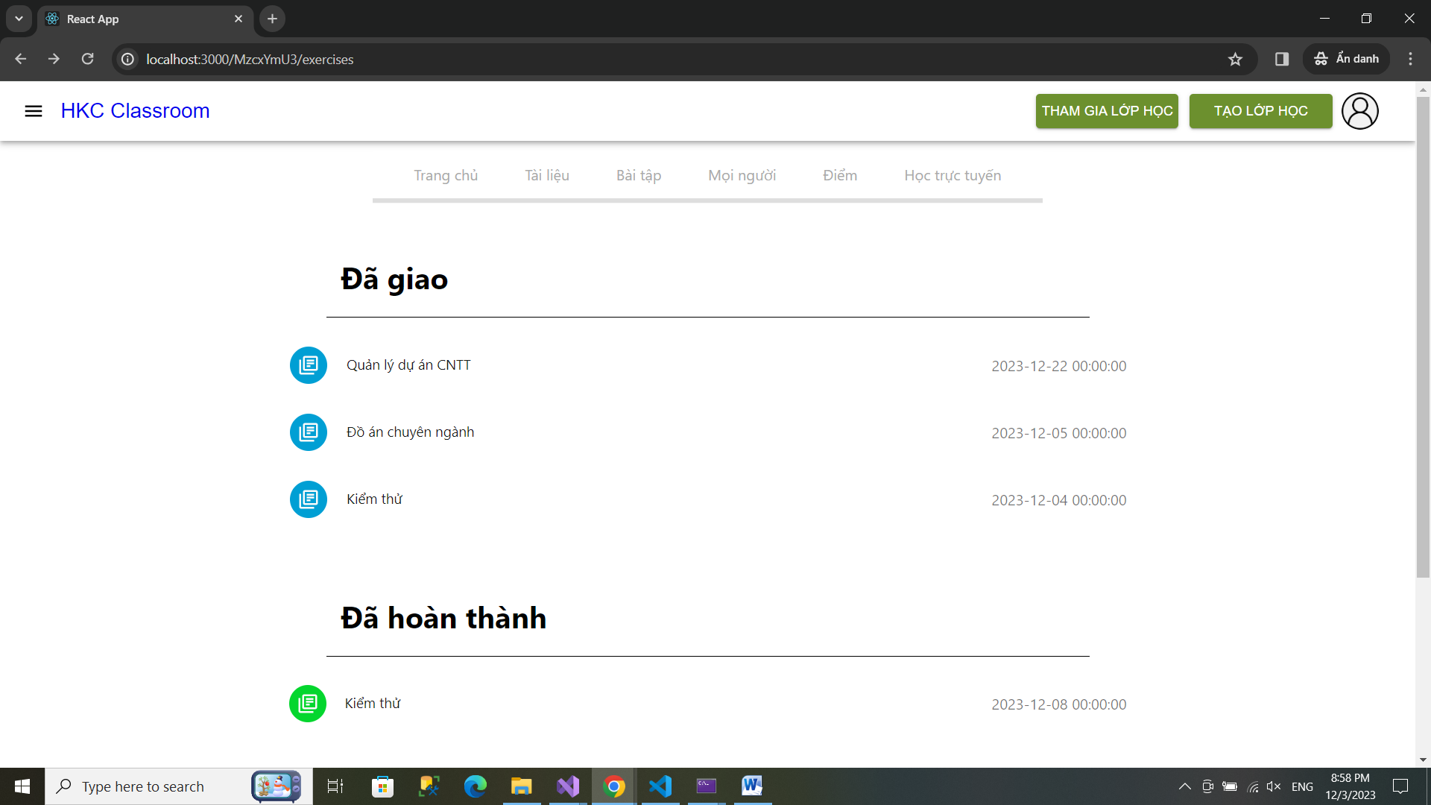

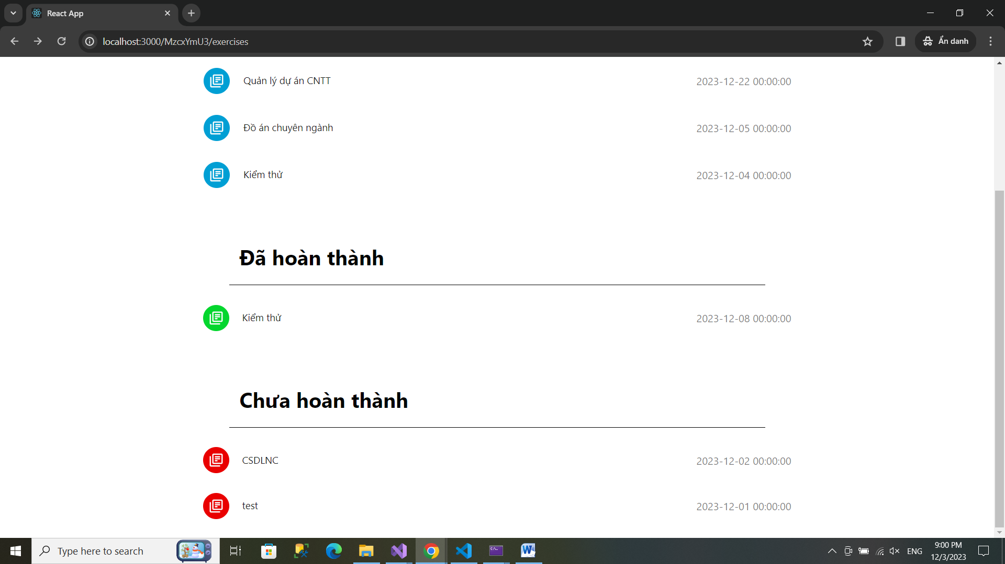

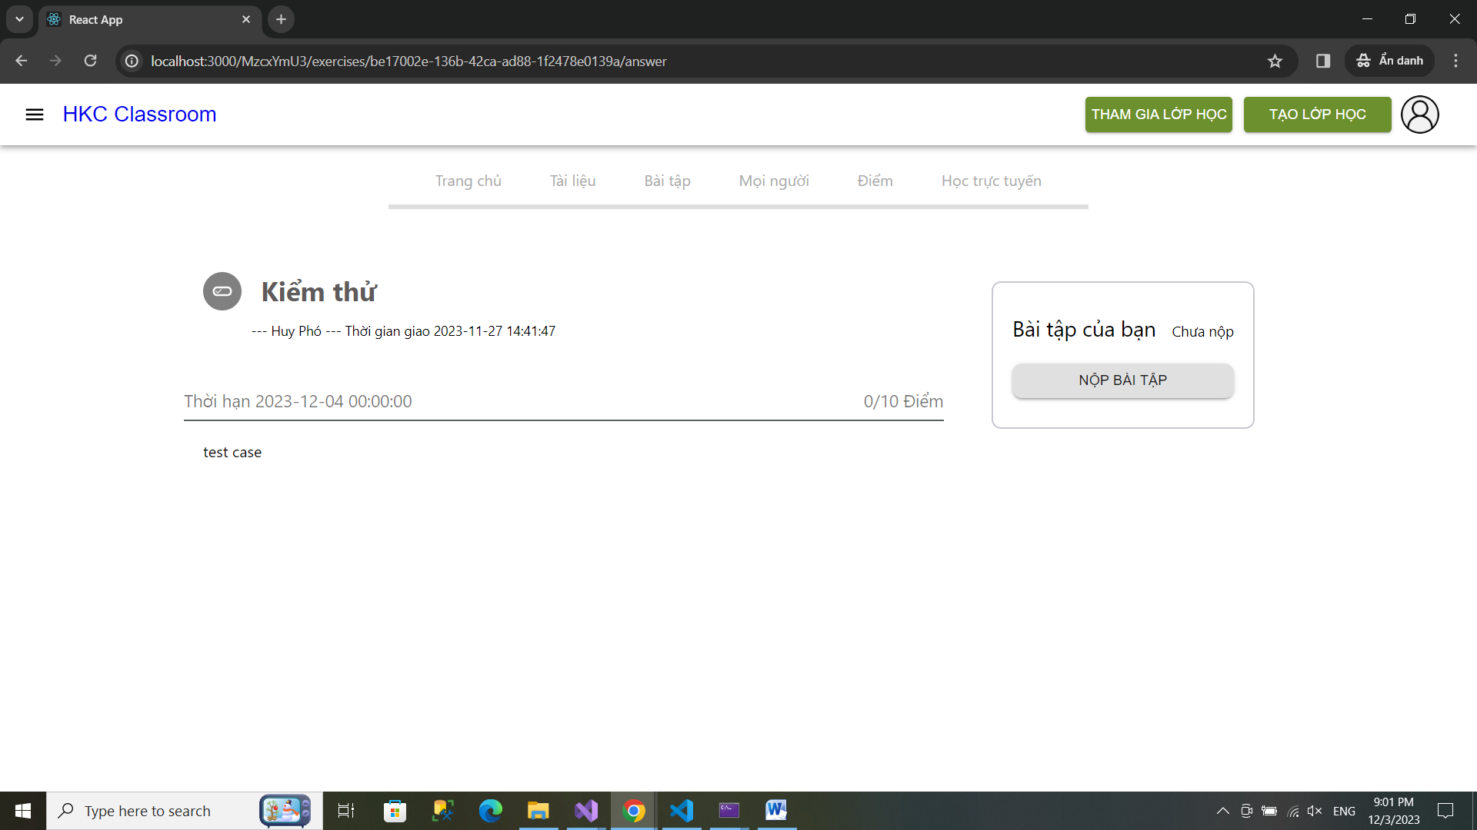

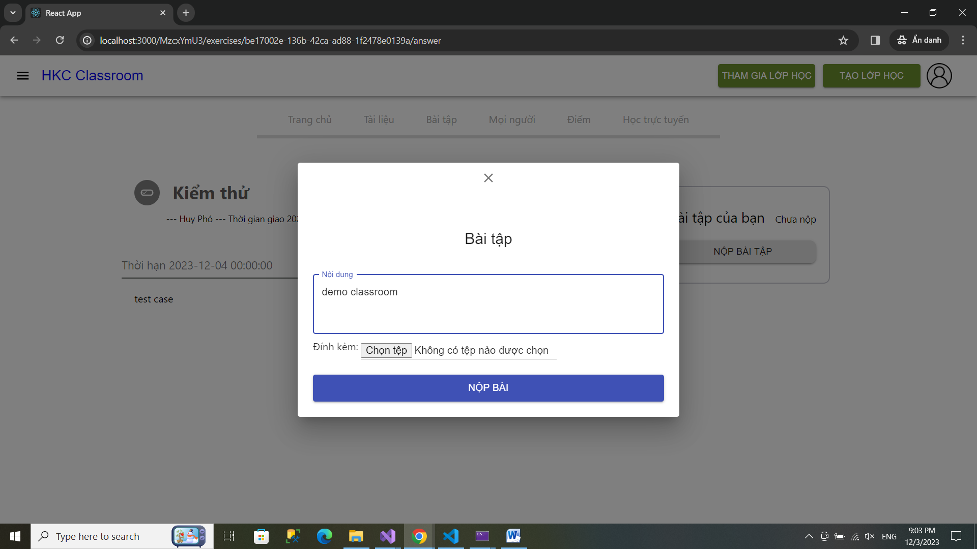

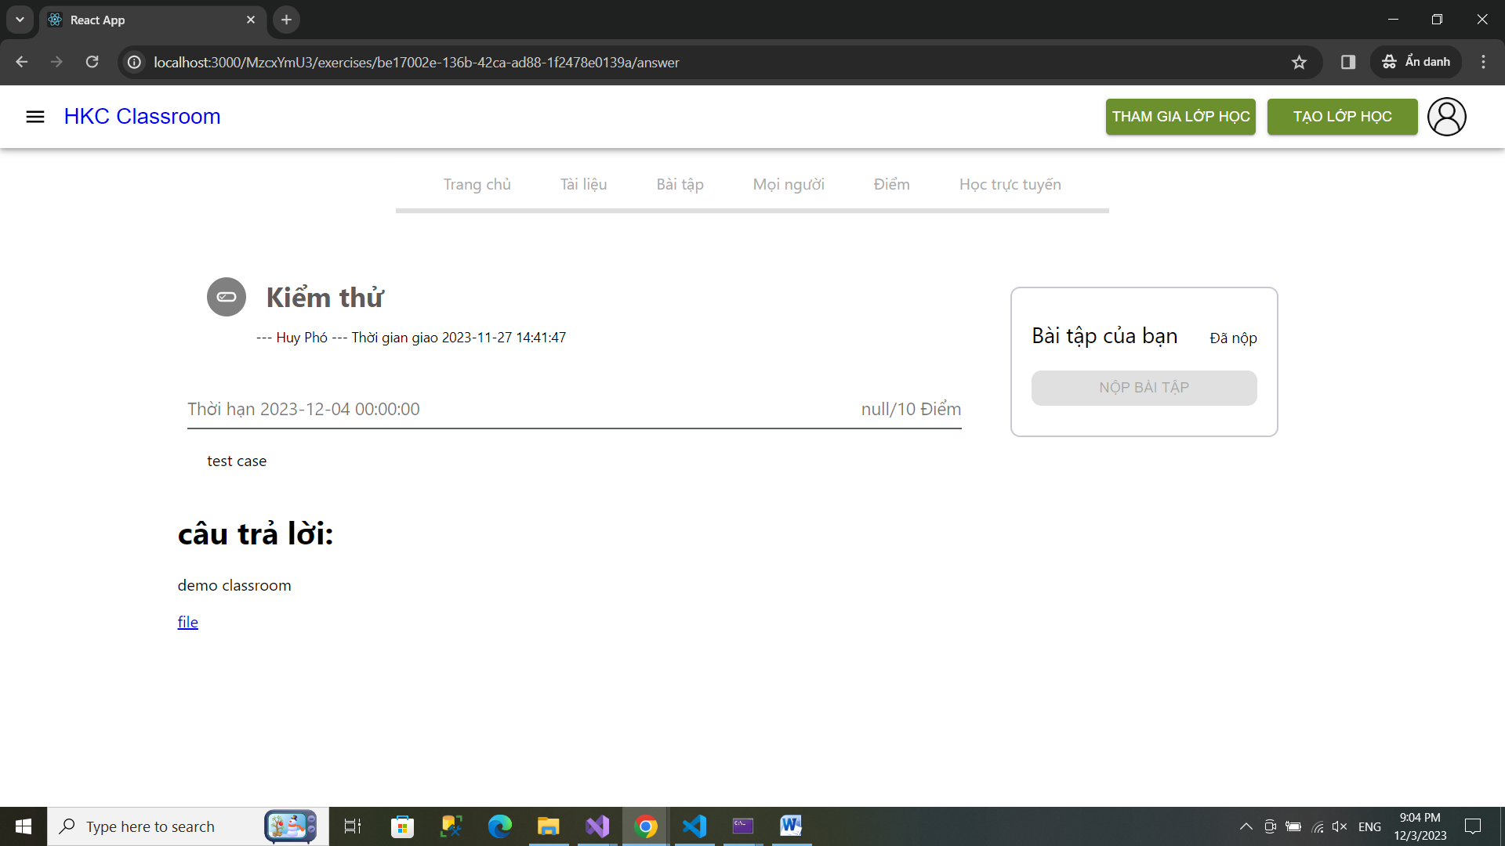

* Mọi người: Xem những thành viên trong lớp học

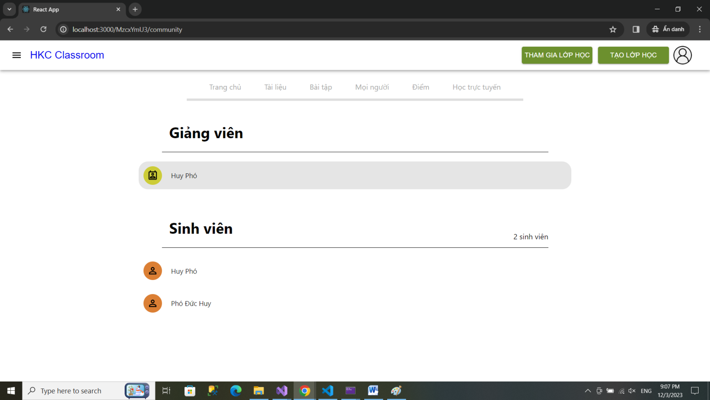

* Điểm: Xem điểm của những bài tập đã nộp

